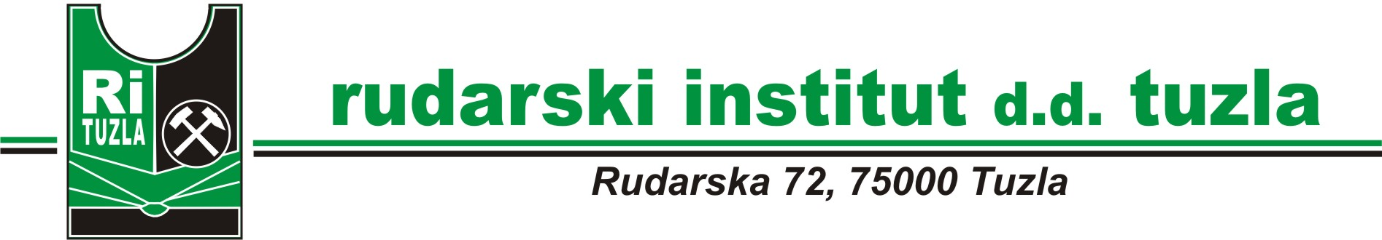

NAZIV NARUČIOCA

adresa

Broj kod UIO:

I Z V J E Š T A J
O REZULTATIMA LABORATORIJSKOG ISPITIVANJA
…………………………………………………………

Direktor Instituta Tuzla

Dr.sc. Eldar Pirić, dipl.inž.maš.
- naučni saradnik -

Tuzla, juli 2019. godine

Broj kod UIO-a: 209372380005
Broj protokola: 30-xx-yy/xyz/YY
Broj ispitivanja: xyz-1.....n

Broj ugovora ili narudžbenice:
Broj računa:

I Z V J E Š T A J
O REZULTATIMA LABORATORIJSKOG ISPITIVANJA
…………………………………………………………

Tehnički rukovodilac laboratorije Rukovodilac laboratorije

Ime i prezime, stručna sprema Mr.sc. Hasan Okanović, dipl.inž.rud.
- zvanje - - viši stručni saradnik -

Tuzla, 29.07.2019. god

